Sujets ES / L des épreuves Enseignement Scientifique
Session Septembre 2015 – Polynésie

Durée de l’épreuve : 1 h 30 - Coefficient : 2

L’usage de la calculatrice est strictement interdit.
Le candidat doit traiter les trois parties qui sont indépendantes les unes des autres.

PARTIE 1 (8 points)
NOURRIR L’HUMANITÉ

Les pratiques culturales doivent de plus en plus prendre en compte la rentabilité mais aussi la préservation de l’environnement, notamment lorsqu’il s’agit de stopper l’augmentation des teneurs en ions nitrate (NO₃–) du milieu aquatique et par là-même de garantir la potabilité des eaux. Des recherches agronomiques ont été menées afin de réduire la quantité d’engrais de type ammonitrate (NH₄NO₃) utilisée, mais aussi de déterminer finement le moment où ces derniers doivent être fournis à la plante.

Document 1 : Quantité totale d’azote absorbée par le maïs en unité.ha⁻¹ en fonction du temps

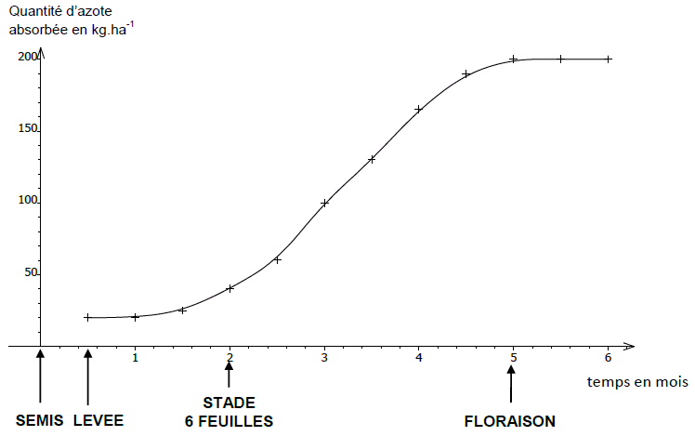

D’après : www.manche.chambagri.fr et www.cda-vosges.fr

Document 2 : Rendement de la culture de maïs en quintal.ha⁻¹en fonction de l’apport d’engrais azoté en kg.ha⁻¹.

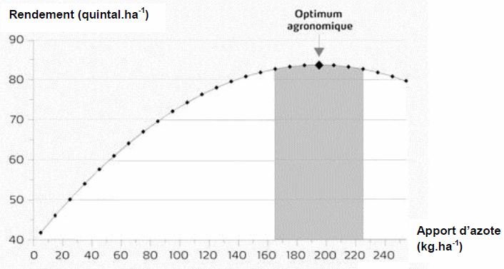
D’après : www.yara.fr

Document 3 : Schéma de l’absorption d’azote par un plant de maïs
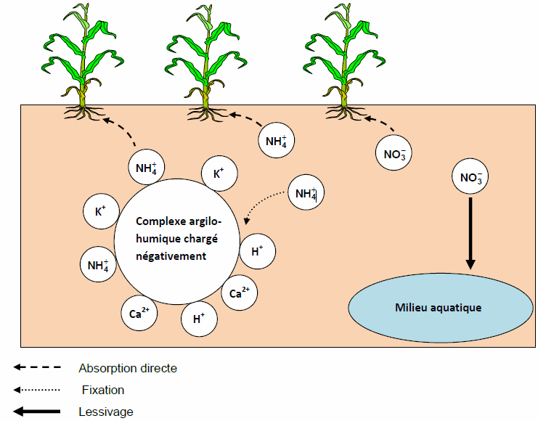

COMMENTAIRE RÉDIGÉ :

La directive européenne dite Nitrates a pour objectif de réduire la pollution des eaux par les ions nitrate d’origine agricole et cette réglementation précise entre autre : « en cas d’apport d’engrais azoté d’une dose supérieure à 60 unités d’azote par hectare, si un apport est réalisé avant la levée de culture, le fractionnement est obligatoire et un apport d’engrais doit être réalisé après la levée de la culture. »

1 unité d’azote par hectare = 1 kilogramme d’azote par hectare

Expliquez sur quoi est fondée cette réglementation tout en montrant de quelle manière l’agriculteur peut optimiser cet apport d’engrais pour la rentabilité de sa production.

Vous développerez votre argumentation en vous appuyant sur les documents et vos connaissances (qui intègrent, entre autres, les connaissances acquises dans les différents champs disciplinaires).

PARTIE 2 (6 points)

LE DÉFI ÉNERGÉTIQUE

Document 1 : Diminuer sa consommation électrique

Impossible de se passer de la lumière des lampes électriques : en moyenne, chaque ménage français a chez soi 25 points lumineux, achète 3 lampes par an et consomme entre 325 et 450 kWh par an pour son éclairage.
Diminuer cette consommation, c’est facile ! C’est une affaire de comportement : éteindre en quittant une pièce, valoriser la lumière du jour, choisir des abat-jour clairs, dépoussiérer les lampes…

C’est aussi une affaire d’équipement : trop gourmandes en énergie, les lampes à incandescence ne peuvent plus être mises sur le marché par les fabricants, seuls les stocks existants sont actuellement commercialisés. Des lampes plus économes et plus performantes sont disponibles à l’achat :
– les lampes fluo-compactes, appelées aussi basse consommation (LFC ou LBC),
– les diodes électro-luminescentes ou LED,
– les lampes halogènes.

D’après : Guide Ademe 2014 « bien choisir son éclairage »

Document 2 : Vous pensiez « watt » ? Passez au lumen !

Pour choisir une lampe à incandescence, vous utilisiez sa puissance électrique. La comparaison est compliquée avec les lampes plus performantes dont l’efficacité lumineuse change avec la puissance. L’augmentation de la quantité de lumière produite n’est plus directement proportionnelle à l’augmentation de puissance.
Il est plus judicieux de se laisser guider par le flux lumineux émis par une lampe, exprimé en lumen ou par l’efficacité lumineuse, en lumen par watt (plus l’efficacité lumineuse est grande plus la lampe émet de lumière pour la même consommation électrique).

D’après : Guide Ademe 2014 « bien choisir son éclairage »

Document 3 : Comparaison des types de lampe

type de lampe | lampe LED  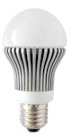 | lampes fluo-compactes ou basse consommation  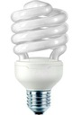 | lampe à incandescence  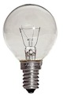
flux lumineux en lumen | 420 | 450 | 400
puissance en W | 6 | 9 | 40
durée de vie en h | 20 000 | 8000 | 1000
prix d’achat indicatif en € | 15 | 5 | 2

QUESTIONS :

A l’aide des documents et de vos connaissances, répondez aux questions suivantes :

Question 1 :
Citez la grandeur physique exprimée en kWh dans le document 1.
Proposez une autre unité pour cette grandeur.

Question 2 :
Nommez la grandeur qui permet une comparaison pertinente des trois lampes.

Question 3 :
Calculez l’efficacité lumineuse de chacune des lampes du document 3.
Justifiez alors l’interdiction totale depuis 2012 des lampes à incandescence.

Question 4 :
En tenant compte du prix d’achat et de son remplacement, l’utilisation d’une lampe fluo-compacte a un coût de 33 euros pour une durée de fonctionnement de 20 000 h.
En approximant le prix du kWh à 0,10 €/kWh, déterminez quelle est la lampe la plus économique entre la LED et la fluo-compacte pour une durée d’utilisation de 20 000 h.

PARTIE 3 (6 points)

REPRÉSENTATION VISUELLE

Madame X, 43 ans, qui a eu un accident vasculaire cérébral (AVC) il y a 8 mois dont elle s’est bien remise, présente des signes qui inquiètent ses proches : à table, elle ne mange qu’une partie du contenu de son assiette, lorsqu’elle écrit, elle entasse les lignes uniquement dans le côté droit de la page et il lui arrive souvent de se cogner dans les objets situés à sa gauche. Ses proches lui suggèrent de consulter pensant qu’elle a un souci au niveau de son œil gauche.
Madame X se rend chez un ophtalmologue qui lui propose de réaliser dans un premier temps un examen de ses champs visuels. Puis, après en avoir étudié les résultats, il émet l’hypothèse d’une origine cérébrale des symptômes et lui prescrit une IRM cérébrale.

Document 1 : Champs visuels de madame X

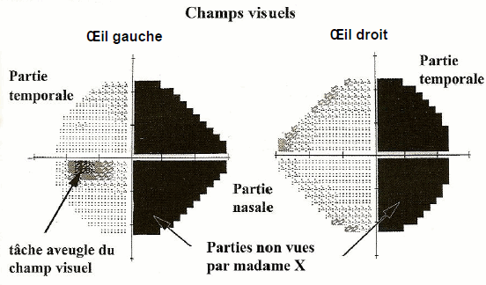

D’après : TDC la vision n°1066

Document 2 : Résultat de l’IRM de madame X

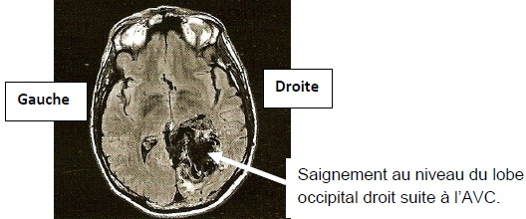

Remarque : un accident vasculaire cérébral (AVC) conduit à l’arrêt du fonctionnement d’une partie du cerveau. Il peut être dû à l’obstruction d’une artère cérébrale ou à une hémorragie.

D’après : TDC la vision n°1066

Document 3 : Trajet du message visuel

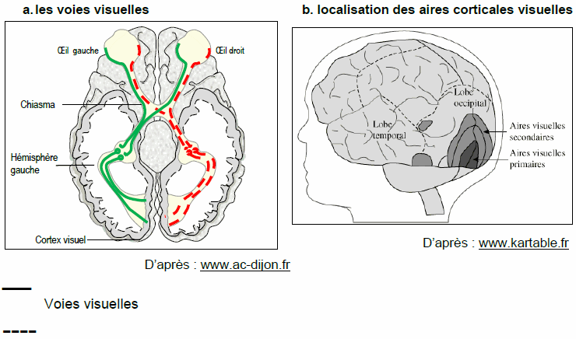

QUESTIONS :

Question 1 :
Expliquez pourquoi les résultats de l’examen des champs visuels de madame X permettent au médecin d’éliminer l’hypothèse d’une lésion de l’œil gauche, et l’amènent à prescrire une IRM cérébrale.

Question 2 :
Expliquez pourquoi les résultats de l’IRM de madame X confortent l’hypothèse émise par l’ophtalmologue après les résultats de l’étude de ses champs visuels

